Государственное бюджетное общеобразовательное учреждение средняя общеобразовательная школа №98 с углубленным изучением английского языка Калининского района Санкт- Петербурга

«Николай II. Семья и престол»
Паспорт проекта

Автор:
Сайко Дарья Алексеевна, ученица 7Г класса
Контактный телефон: +7(964)-361-94-43
Руководители:
Платонова Юлия Андреевна, учитель истории и обществознания
Контактный телефон: +7(921)-886-00-60
Горлова Татьяна Николаевна, учитель истории СПБ
Контактный телефон: +7 911 217-01-62

Санкт-Петербург, 2022-23 год

Пояснительная записка
Император Николай II — одна из самых неоднозначных фигур в российской истории, о результатах его правления историки спорят до сих пор, однако не подвергается сомнению тот факт, что царь был хорошим мужем, отцом и был связан крепкими узами со своими родными.
Актуальность проекта:
В своей работе я хотела рассказать одноклассникам об обычной семейной жизни последнего императора Российской империи. Я выбрала этот проект, так как мне интересна тема религии, живописи и культуры России в целом, а также правление бывших царей и императоров нашей страны. В зале "Николай II. Семья и престол" представлены уникальные экспонаты о важных и актуальных темах для меня. Всегда интересно узнать, что было в прошлом, заглянуть в личное пространство русского царя. Благодаря этому проекту, я узнала много интересных фактов о семье Романовых и эпохе, в которой они жили. Особенный интерес вызвали ювелирные изделия и мода в XIX-XX веках. Также хочется отметить возможность попробовать себя в новой профессии – экскурсовода, разобраться во всех нюансах этой деятельности.
Проблема проекта: раскрыть в экскурсии личность Николая II не только как правителя Российской империи, но и как главы традиционной большой русской семьи.
Цель проекта: составить и провести мини-экскурсию по залу: "Николай II. Семья и престол» в музее Христианской Культуры, то есть рассказать одноклассникам об обычной семейной жизни последнего императора Российской империи и показать экспонаты, связанные с самим Николаем II.
" Задачи проекта:
1.Посетить и ознакомиться с музейной экспозицией зала «Николай II.Семья и престол» Музея Христианской Культуры;
2.Найти и изучить информацию по теме для составления по музейным материалам;
3.Провести промоушен (продвижение) музейного проекта среди учащихся 7-х классов ГБОУ школы №98;
4.Составить план и текст экскурсии;
5.Провести экскурсию в зале «Николай II. Семья и престол» Музея Христианской Культуры для мини-группы 7-го класса;
6.Записать экскурсию на видео.
Проект можно отнести к исследовательскому и практико-ориентированному типу, соответственно методам исследования:
- Наблюдение – изучение выбранных экспонатов
- Собеседование – беседа и лекции музейных работников
- Сравнение – сопоставление информации из разных источников с музейными материалами
- Фотографирование – фиксация экспонатов для детального их изучения
- Практическое моделирование – было проведено две предварительных репетиции экскурсии

Характеристики проекта

Название проекта | Николай II. Семья и престол.
Тип проекта | Исследовательский, практико-ориентированный
Количество человек, принимающих участие в проекте | Учащаяся - экскурсовод  2 руководителя – учителя  Группа учащихся – слушателей экскурсии (до 15 человек)  Работник музея – экскурсовод – методическое сопровождение
Краткое содержание проекта (аннотация) | Суть проекта – сотрудничество учащихся ГБОУ школы №98 с Музеем Христианской Культуры для создания экскурсии по мини-залу «Николай II.Семья и престол». Сбор и изучение информации для создания экскурсии. В проект включены следующие темы:  1 Жизнь Николая II вне политики, быт и религия  2.Мода в ювелирных украшениях в XIX-XX веках  3.Дети Николая II
Источники информации | Материалы Музея Христианской культуры:  - Использующиеся в музейной экскурсии, материалы о Николае II  - Памятка экскурсовода от сотрудников музея. (См. Приложение №.2)
Результат проекта (продукт) | Составлена и проведена ознакомительная экскурсия для учащихся 7-х классов ГБОУ школы № 98 (См. Приложение №1). Время проведения экскурсии – 15-20 минут. Учащиеся написали отзывы о посещении экскурсии. (См. Приложение №3.)
Этапы проекта | Достичь цели проекта помогло четкое планирование, тайм-менеджмент и поэтапное выполнение задач:  Этап 1 – Ознакомительные визиты в Музей Христианской Культуры, зал «Николай II.Семья и престол»  Этап 2 – Изучение информации для подготовки экскурсии  Этап 3 – Проведение продвижения музейного проекта среди учащихся 7-х классов ГБОУ школы №98  Этап 4 – Составление текста и плана экскурсии  Этап 5 – Репетиция экскурсии в музейном зале с наставником-экскурсоводом музея и руководителями проекта  Этап 6 – Проведение экскурсии в зале «Николай II. Семья и престол» Музея Христианской Культуры (для группы не более 15 учащихся).  Этап 7 – Запись экскурсии на видео  Этап 8 – Оформление результатов проекта
Выводы работы | Мне очень понравилось работать над этим проектом, так как мне удалось понять каким был Николай II вне политики, ведь посмотреть вещи последнего императора Руси можно именно в этом музее. Моя экскурсия получилась интересной и познавательной. Но иногда возникали трудности, например, было сложно обработать и выделить главное в большом количестве информации. Достаточно мало детальной информации о Николае II как о главе семьи в рамках экспонатов, представленных в музее.  В зале "Николай II. Семья и престол" представлены уникальные экспонаты, охватывающие важные и актуальные аспекты для каждого посетителя музея, особенно для подростков. Всегда интересно узнать, что было в прошлом, заглянуть в личное пространство российского императора. Благодаря этому проекту, узнать много частной информации о семье Романовых и эпохе, в которой они жили. Последний русский император оказался любящим семьянином и отцом, который с удовольствием уделял время своей семье и своим детям. Можно сказать, что дела семейные его сердцу были ближе, чем дела государственные. Это доказывает рассказанная в экскурсии история каждого экспоната: ювелирные изделия дома Фаберже, личные вещи детей императорской семьи и мода того исторического периода. Детальное изучение этих экспонатов помогает прикоснуться к прошлому и погрузиться в эпоху рубежа XIX - XX веков  Было увлекательно участвовать в этом проекте. Благодаря ему я смогла больше узнать о роде Романовых на последних страницах истории Российской империи. Необычно было осознавать то, что в музее находятся реальные вещи, которые принадлежали императору и его семье. Получив необычный опыт в музейном деле, я с радостью буду участвовать в похожих проектах и помогать ученикам, которые только знакомятся с этой деятельностью. В будущем я планирую развивать свой проект и узнавать новую информацию о Николае II. Также я хотела бы еще раз попробовать себя в роли экскурсовода, и провести еще экскурсии в этом музее. Не только в зале “Николай II Семья и престол”, но и в других залах этого музея, для учеников других классов. Профессия экскурсовода увлекательна и интересна. Возможно, некоторым ученикам будет интересно связать свою жизнь с этим делом.

Приложение 1.
План и текст экскурсии
Экскурсия «Николай II семья и престол»
План:
- Первая витрина (ювелирные изделия, фоторамки семьи)
- Вторая витрина (религиозные картины, предметы)
- Третья витрина (лыжные наборы, сани)
- Четвертая витрина (детство детей Николая II)
- Пятая витрина (одежда императора и его семьи)
- Шестая витрина (правительские принадлежности)
- Заключение
1. Первая витрина (ювелирные изделия, фоторамки семьи)
Император Николай II — одна из самых неоднозначных фигур в российской истории, о результатах его правления историки спорят до сих пор, однако не подвергается сомнению тот факт, что царь был хорошим мужем, отцом и был связан крепкими узами со своими родными. Зал «Николай II: семья и престол» приоткрывает завесу над взаимоотношениями последней царской четы и их чад. В первой витрине экспозиции располагаются ювелирные изделия, принадлежавшие императорской семье. Многие из этих изделий предназначались для Кабинета Его Императорского Величества — некоторые были выполнены к памятным датам.
Под номерами 7 и 9 располагаются подарочные броши, чтобы были созданы к 300-летию Дома Романовых. Небольшие изящные предметы были созданы Фирмой Фаберже, в мастерской Августа Холмстрёма.
Среди произведений можно найти подарочный перстень с над писанием «На Новый год от Ольги Николаевны "под номером 13. Это кольцо было подарено Великой княжной отцу, Николаю II, на торжество 1912 года.
В соседней витрине представлен ещё один подарок самодержцу (номер 11) — на этот раз от супруги, Александры Феодоровны. Маленький кулон, украшенный миниатюрами на кости, сапфиром, жемчугом и бриллиантами, был преподнесён императрицей мужу в 1909 году, по случаю 5-летия их сына, цесаревича Алексея.
Многие изделия подобного толка создавались знаменитой русской ювелирной фирмой «Фаберже» — известно, что императоры Александр III и Николай II, а также их жёны, высоко ценили украшения, созданные Карлом Густавовичем и его мастерами.
Фоторамки, что изящно покрыты эмалью по гильошированному фону и представлены в первой витрине, также является творением «Великого Фаберже». Слово «гильош» имеет французское происхождение, в переводе на русские язык оно значит «чёрточка, царапина, узор из волнистых линий». На металлической поверхности изделия при помощи специального станка процарапывается повторяющийся симметричный узор, после этого на металл наносится смоченный водой стекловидный порошок, затем изделие обжигается в печи при высокой температуре. В завершение всего остывший предмет полируют и шлифуют для достижения абсолютной гладкости и эффекта глянцевого блеска.
Интересный факт: Ювелирный дом «Фаберже» разработал спектр эмали в 144 оттенка, тогда как другие мастера могли похвастаться гораздо меньшим набором цветов.
Техника эмали применялась не только в ювелирных украшениях, но и при изготовлении окладов икон, что мы можем видеть в следующей витрине
- Вторая витрина (религиозные картины, предметы)
Эмальером Фёдором Рюкертом, который сотрудничал с фирмой «Фаберже» был исполнен оклад для иконы «Богоматерь Одигитрия», что жители Ставрополья преподнесли императору Александру III в 1881 году. На окладе можно увидеть другой тип украшения — здесь представлена эмаль по скани. Суть этой техники заключается в том, что на металлическую основу наплавляется тонкая скрученная проволока, которая формирует контр рисунка, а пустоты между проволокой заполняются цветной стекловидной массой.
Не менее значимыми являются и другие иконы этой витрины - рядом расположено произведение «Богоматерь Одигитрия (Ватопедская)» под номером 2, со святыми Александром Невским, Марией Магдалиной, Георгием Победоносцем, апостолом Андреем Первозванным, Вонифатием, Еленой, Алексием митрополитом Московским, Евфимией, Николаем Чудотворцем, Михаилом Тверским, Ольгой, Ксенией, Наталией, Домникой и Иоанном Златоустом на полях». Семеро из изображённых святых были небесными покровителями членам семьи императора Александра III. Икона была изготовлена по особому заказу семьи, в честь коронации императора Александра 15 мая 1883 года. Православная вера имела большое значение в жизни императорской семьи, Николай и Александра старались воспитать своих пятерых детей — Ольгу, Татьяну, Марию, Анастасию и цесаревича Алексея — в духе христианских добродетелей: в витрине располагается кружка для сбора пожертвований, на которой стоит клеймо Министерства Императорского Двора, что курировал благотворительную деятельность. Сбор проходил под покровительством Великой Княжны Татьяны.
В Зимнем Дворце во время Первой Мировой войны находилась икона с полукруглым навершием — Богоматерь Казанская (номер 3). Произведение является двусторонним, на обратной стороне изображён праздник Богоявления или Крещения Господня. В этом же пространстве находится довольно скромных размеров, но колоссального значения экспонат — образ Богоматери Одигитрии под номером 6, что был с самодержцем, его супругой и их детьми в период ссылки в Екатеринбурге.
Дети пользовались особой любовью в семье, и следующие две витрины, как раз посвящены детям императора.
- Третья витрина (лыжные наборы, сани)
Забота о состоянии здоровья правящих особ Российской империи всегда была предметом самого пристального внимания ближайшего окружения. Да и сами они отчетливо понимали, что их здоровье является важным фактором устойчивости монархии. Поэтому спорту уделялось самое пристальное внимание. Российским монархам было хорошо известно популярное латинское выражение «В здоровом теле — здоровый дух». Дети императора воспитывались в любви, но и строгости, присущей августейшим фамилиям. Аскетичная обстановка, регулярные физические упражнения, интенсивный образовательный процесс, который не прерывался даже на отдыхе — этим были наполнены дни детей. Тем не менее, время оставалось и на общение, и на совместные игры, прогулки. В витрине расположены два комплекта лыж, что были выполнены в Хельсинки — один из наборов был подарен цесаревичу Алексею Московским лыжным клубом.
Ещё одно изделие для зимних увеселений, зимние сани из лиственницы, украшенные бархатом и тесьмой, ранее находились в поместье «Хвидор» — датской резиденции императрицы Марии Феодоровны, бабушки цесаревича.
- Четвертая витрина (детство детей Николая II)
12 августа 1904 года в Петергофе появился пятый ребёнок и единственный, долгожданный сын — цесаревич Алексей Николаевич. Царская чета побывала на прославлении Серафима Саровского 18 июля 1903 года в Сарове, где император и императрица молились о даровании им наследника. Поэтому неудивительно, что его родители, Николай II и Александра Феодоровна, а также сёстры, Великие княжны Ольга, Татьяна, Мария и Анастасия, любили его и всячески баловали. В следующей витрине можно рассмотреть сачок для ловли бабочек с выдвижным механизмом, что был подарен цесаревичу сёстрами в 1915 году, равно как и действующая модель парового поезда 1840 года. После падения Российской империи поезд находился в собрании короля Бельгии Леопольда III и бельгийской принцессы Лилиан.
Внимание в этой витрине привлекает и резная деревянная колыбелька, что также принадлежала Алексею. Дарственная надпись на французском языке гласит: «Как возмужает молодой российский государь, с ним возмужает и Россия». Но в этой витрине есть и вещи сестры Алексея - Анастасии. Портрет великой княжны Анастасии в детстве был написана собственноручно Николаем II в 1905 году, а рисунке в альбоме были исполнены уже самой Анастасией, когда она стала старше.
К личным вещам детей и императорской семьи относятся и предметы гардероба, которые представлены в следующей витрине
5. Пятая витрина (одежда императора и его семьи)
За своим внешним обликом Николай II следил весьма тщательно. Об этом свидетельствуют счета парикмахеров, 2–3 раза в месяц посещавших царя. У Николая II в силу положения имелся достаточно обширный гардероб. На витрине можно увидеть и изящные хрустальные флаконы для парфюма, веер, предметы из гардероба царской семьи. Среди изящных дамски нарядов можно обнаружить необычную вещь — купальный костюм-платье
- Как вы думаете, какое это платье?)
- (номер 3), выполненный из шерсти, что было типично для начала ХХ века.
Рядом с экспонатом находится детская рубашка с вышитой буквой «А» под номером 4, которая являлась вещью Алексея и означало его великое имя.
В этой витрине есть ваза, это была пара ваз из банкетного сервиза. Вторая ваза из пары представлена в последней витрине этого зала
- Шестая витрина (правительские принадлежности)
Завершает экспозицию витрина с принадлежностями Николая II: её украшает акварель с изображением императора, облачённая в муаровый шёлк. Изображения Николая II, а также его отца и деда — императоров Александра III и Александра II — можно увидеть также в рамках для фотографий и на золотых портсигарах (номер4,5,6). Эти рамки также являются творением «Великого Фаберже» Изящная серебряная коробка для сигарет, созданная московским торговым домом «Морозов», имеет начертание: «На добрую память от товарищей Государева Конвоя». Такие внушительные коробки мужчины не носили с собой, а держали на письменных столах. Рядом с подобным произведением нередко можно было увидеть чернильные наборы с пресс-папье и специальными приспособлениями, в которые насыпался мелкий песок - им посыпали чернила для лучшего высыхания. Памятные вещи, связанные и с самим Николаем II, и с его эпохой, также дополняет книга «Воздвижение Креста Господня» под номером 6, имеющая автограф императрицы Александры Феодоровны.
- Заключение
Все эти памятные экспонаты помогают нам проникнуться обычаями Николая II и понять, каким он был в настоящей жизни, каким он был вне политики. Семья Романовых были причислена к лику святых за мученическую кончину, их история — особая для мира христианской культуры. Теперь понятно, почему этот зал находится в этом музее.
Я рада была рассказать вам о Николае 2. У кого-нибудь есть вопросы? Спасибо за внимание!

Приложение 2.

Материалы Музея Христианской Культуры.
Памятка экскурсовода Музея Христианской Культуры.

Император Николай II — одна из самых неоднозначных фигур в российской истории, о результатах его правления учёные спорят по сию пору, однако не подвергается сомнению тот факт, что царь был набожным человеком, хорошим мужем и отцом, был связан крепкими узами со своими родными. Зал «Николай II: семья и престол» в Музее христианской культуры приоткрывает завесу над взаимоотношениями последней царской четы и их чад.
В первой витрине экспозиции располагаются ювелирные изделия, принадлежавшие императорской семье. Многие из этих изделий предназначались для Кабинета Его Императорского Величества — некоторые были выполнены к памятным датам. Под номерами 7 и 9 располагаются подарочные броши, чтобы были созданы к 300-летию Дома Романовых. Небольшие изящные предметы были созданы Фирмой Фаберже, в мастерской Августа Холмстрёма. Среди произведений можно найти подарочный перстень с надписанием «На Новый год от Ольги Николаевны» — кольцо было подарено Великой княжной отцу, Николаю II, на торжество 1912 года. В соседней витрине представлен ещё один подарок самодержцу — на этот раз от супруги, Александры Феодоровны. Маленький кулон, украшенный миниатюрами на кости, сапфиром, жемчугом и бриллиантами, был преподнесён императрицей мужу в 1909 году, по случаю 5-летия их сына, цесаревича Алексея. Многие изделия подобного толка создавались знаменитой русской ювелирной фирмой «Фаберже» — известно, что императоры Александр III и Николай II, а также их жёны, высоко ценили украшения, созданные Карлом Густавовичем и его мастерами. Фоторамки, что изящно покрыты эмалью по гильошированному фону и представлены в первой и последней витринах, также являются творениями «Великого Фаберже». Слово «гильош» имеет французское происхождение, в переводе на русские язык оно значит «чёрточка, царапина, узор из волнистых линий». На металлической поверхности произведения при помощи специального станка процарапывается повторяющийся симметричный узор, после этого на металл наносится смоченный водой стекловидный порошок, затем изделие обжигается в печи при высокой температуре. В завершение всего предмет с расплавленной и остывшей эмалью полируют и шлифуют для достижения абсолютной гладкости и эффекта глянцевого блеска. Ювелирный дом «Фаберже» разработал спектр эмали в 144 оттенка, тогда как другие мастера могли похвастаться гораздо меньшим набором цветов. Эмальером Фёдором Рюкертом, который сотрудничал с фирмой «Фаберже» был исполнен оклад для иконы «Богоматерь Одигитрия», что жители Ставрополья преподнесли императору Александру III в 1881 году. На окладе можно увидеть другой тип украшения — здесь представлена эмаль по скани. Суть этой техники заключается в том, что на металлическую основу наплавляется тонкая скрученная проволока, которая формирует контр рисунка, а пустоты между проволокой заполняются цветной стекловидной массой. Фёдора Рюкерта нередко именовали «живописцем по эмали». Не менее значимыми являются и другие иконы этой витрины - рядом расположено произведение «Богоматерь Одигитрия (Ватопедская) со святыми Александром Невским, Марией Магдалиной, Георгием Победоносцем, апостолом Андреем Первозванным, Вонифатием, Еленой, Алексием митрополитом Московским, Евфимией, Николаем Чудотворцем, Михаилом Тверским, Ольгой, Ксенией, Наталией, Домникой и Иоанном Златоустом на полях». Семеро из изображённых святых тезоимениты членам семьи императора Александра III. Икона была изготовлена по особому заказу семьи, в честь коронации императора Александра 15 мая 1883 года. Православная вера имела большое значение в жизни императорской семьи, Николай и Александра старались воспитать своих пятерых детей — Ольгу, Татьяну, Марию, Анастасию и цесаревича Алексея — в духе христианских добродетелей: в витрине располагается кружка для сбора пожертвований, на которой стоит клеймо Министерства Императорского Двора, что курировал благотворительную деятельность. Сбор проходил под Августейшим покровительством Её Императорского Высочества Великой княжны Татьяны Николаевны. В Лазарете Его Императорского Высочества Наследника Цесаревича и Великого Князя Алексея Николаевича в Зимнем Дворце во время Первой Мировой войны находилась икона с полукруглым навершием — Богоматерь Казанская.
Произведение является двусторонним, на обратной стороне изображён праздник Богоявления или Крещения Господня. В этом же пространстве находится довольно скромных размеров, но колоссального значения экспонат — образ Богоматери Одигитрии, что был с самодержцем, его супругой и их детьми в период ссылки в Екатеринбурге.
Чада императора воспитывались в любви, но и строгости, присущей августейшим фамилиям. Аскетичная обстановка, регулярные физические упражнения, интенсивный образовательный процесс, который не прерывался даже на отдыхе — этим были наполнены дни детей. Тем не менее, время оставалось и на общение, и на совместные игры, прогулки. В большой витрине расположены два комплекта лыж, что были выполнены в Хельсинки — один из наборов был подарен цесаревичу Алексею Московским лыжным клубом. Ещё одно изделие для зимних увеселений, зимние сани из лиственницы, украшенные бархатом и тесьмой, ранее находились в поместье «Хвидор» — датской резиденции императрицы Марии Феодоровны, бабушки цесаревича.
Наследник был долгожданным пятым ребёнком в семье — и первым мальчиком. Неудивительно, что его родители, Николай II и Александра Феодоровна, а также сёстры, Великие княжны Ольга, Татьяна, Мария и Анастасия, любили его и всячески баловали. В следующей витрине можно рассмотреть сачок для ловли бабочек с выдвижным механизмом, что был подарен цесаревичу сёстрами в 1915 году, равно как и действующая модель парового поезда 1840 года. После падения Российской империи поезд находился в собрании короля Бельгии Леопольда III и бельгийской принцессы Лилиан. Внимание в этой витрине привлекает и резная деревянная колыбелька, что также принадлежала Алексею. Дарственная надпись на французском языке гласит: «Как возмужает молодой российский государь, с ним возмужает и Россия». Однако здесь можно найти вещи, принадлежавшие не только цесаревичу — портрет великой княжны Анастасии в детстве был написана собственноручно Николаем II в 1905 году, а рисунке в альбоме были исполнены уже самой Анастасией, когда она стала старше.
Последние витрины рассказывают нам о личностях императора и императрицы: здесь можно найти изящные хрустальные флаконы для парфюма, веер, предметы из гардероба царской семьи. Среди изящных дамски нарядов можно обнаружить необычную вещь — купальный костюм-платье, выполненный из шерсти, что было типично для начала ХХ века. Рядом с экспонатом находится детская рубашка с вышитой буквой «А» — этот предмет также приналегал цесаревичу.
Завершает экспозицию «мужская» витрина: её украшает акварель с изображением императора, облачённая в муаровый шёлк. Изображения Николая II, а также его отца и деда — императоров Александра III и Александра II — можно увидеть также в рамках для фотографий и на золотых портсигарах. Изящная серебряная коробка для сигарет, созданная московским торговым домом «Морозов» имеет начертание: «На добрую память от товарищей Государева Конвоя». Такие внушительные коробки мужчины не носили с собой, а держали на письменных столах. Рядом с подобным произведением нередко можно было увидеть чернильные наборы с пресс-папье, марочницами и специальными приспособлениями, в которые насыпался мелкий песок - им посыпали чернила для лучшего высыхания. Памятные вещи, связанные и с самим Николаем II, и с его эпохой, также дополняет книга «Воздвижение Креста Господня», имеющая автограф императрицы Александры Феодоровны. Все эти предметы позволяют прикоснуться к личности Николая II и открыть для себя что-то новое в известной истории. Совместное счастье людей, живших больше века назад, было не очень долгим, но своей теплотой оно согревает множество современных сердец. Семья Романовых были причислена к лику святых за мученическую кончину, их история — особая для мира христианской культуры.

Приложение №3.
Отзывы об экскурсии

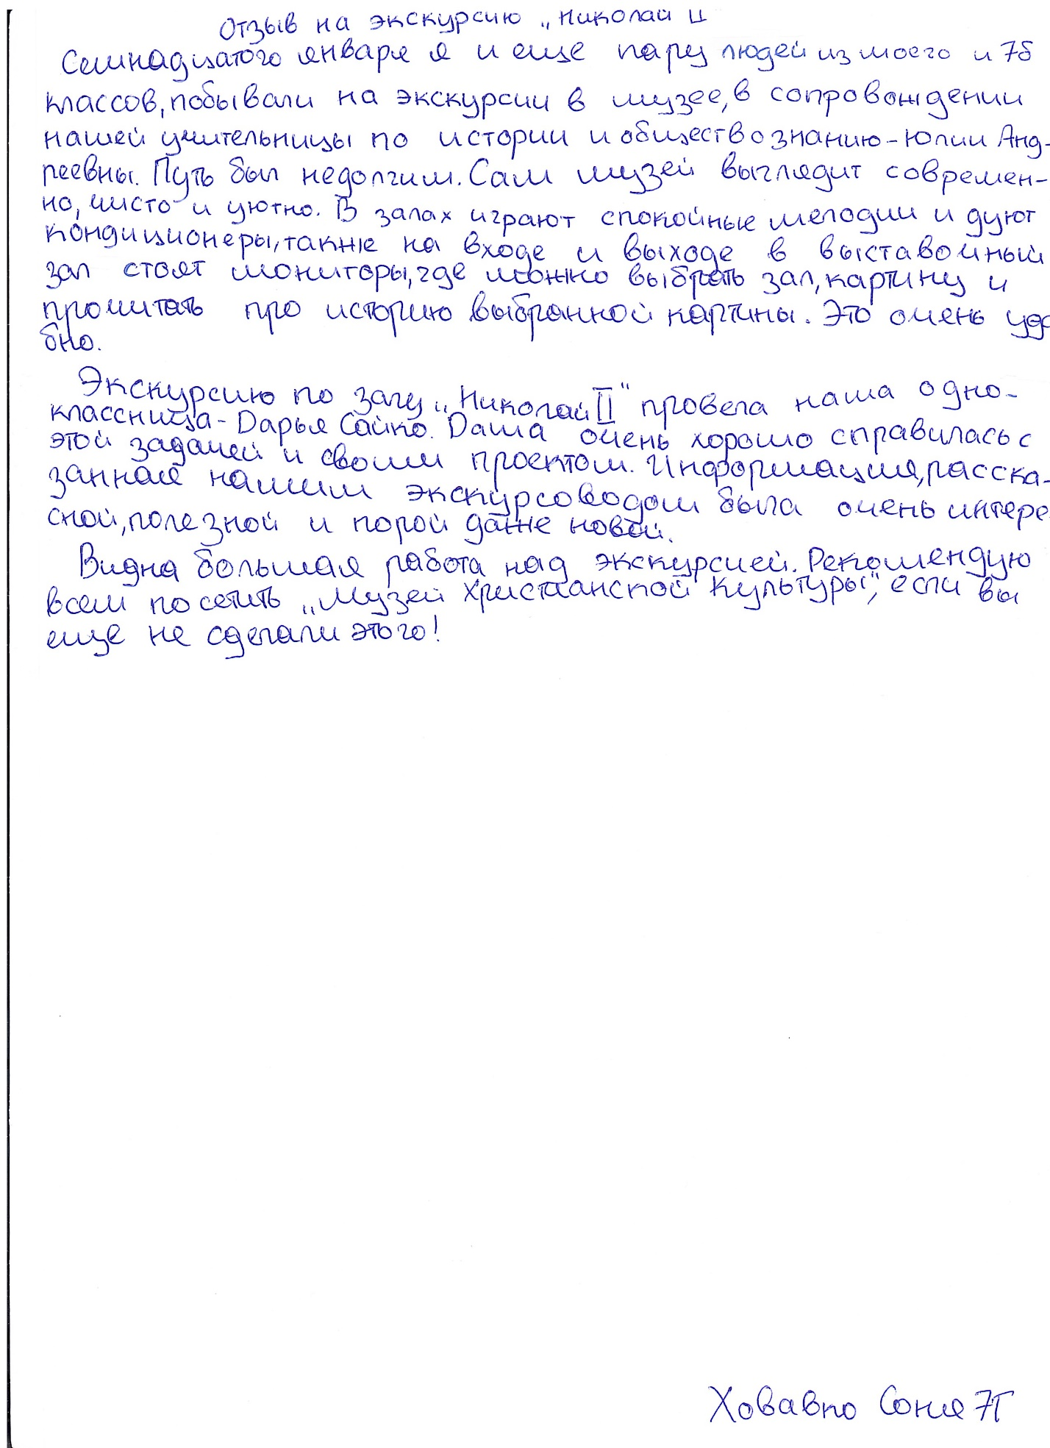
Отзыв об экскурсии Ховавко Софии, 7Г класс

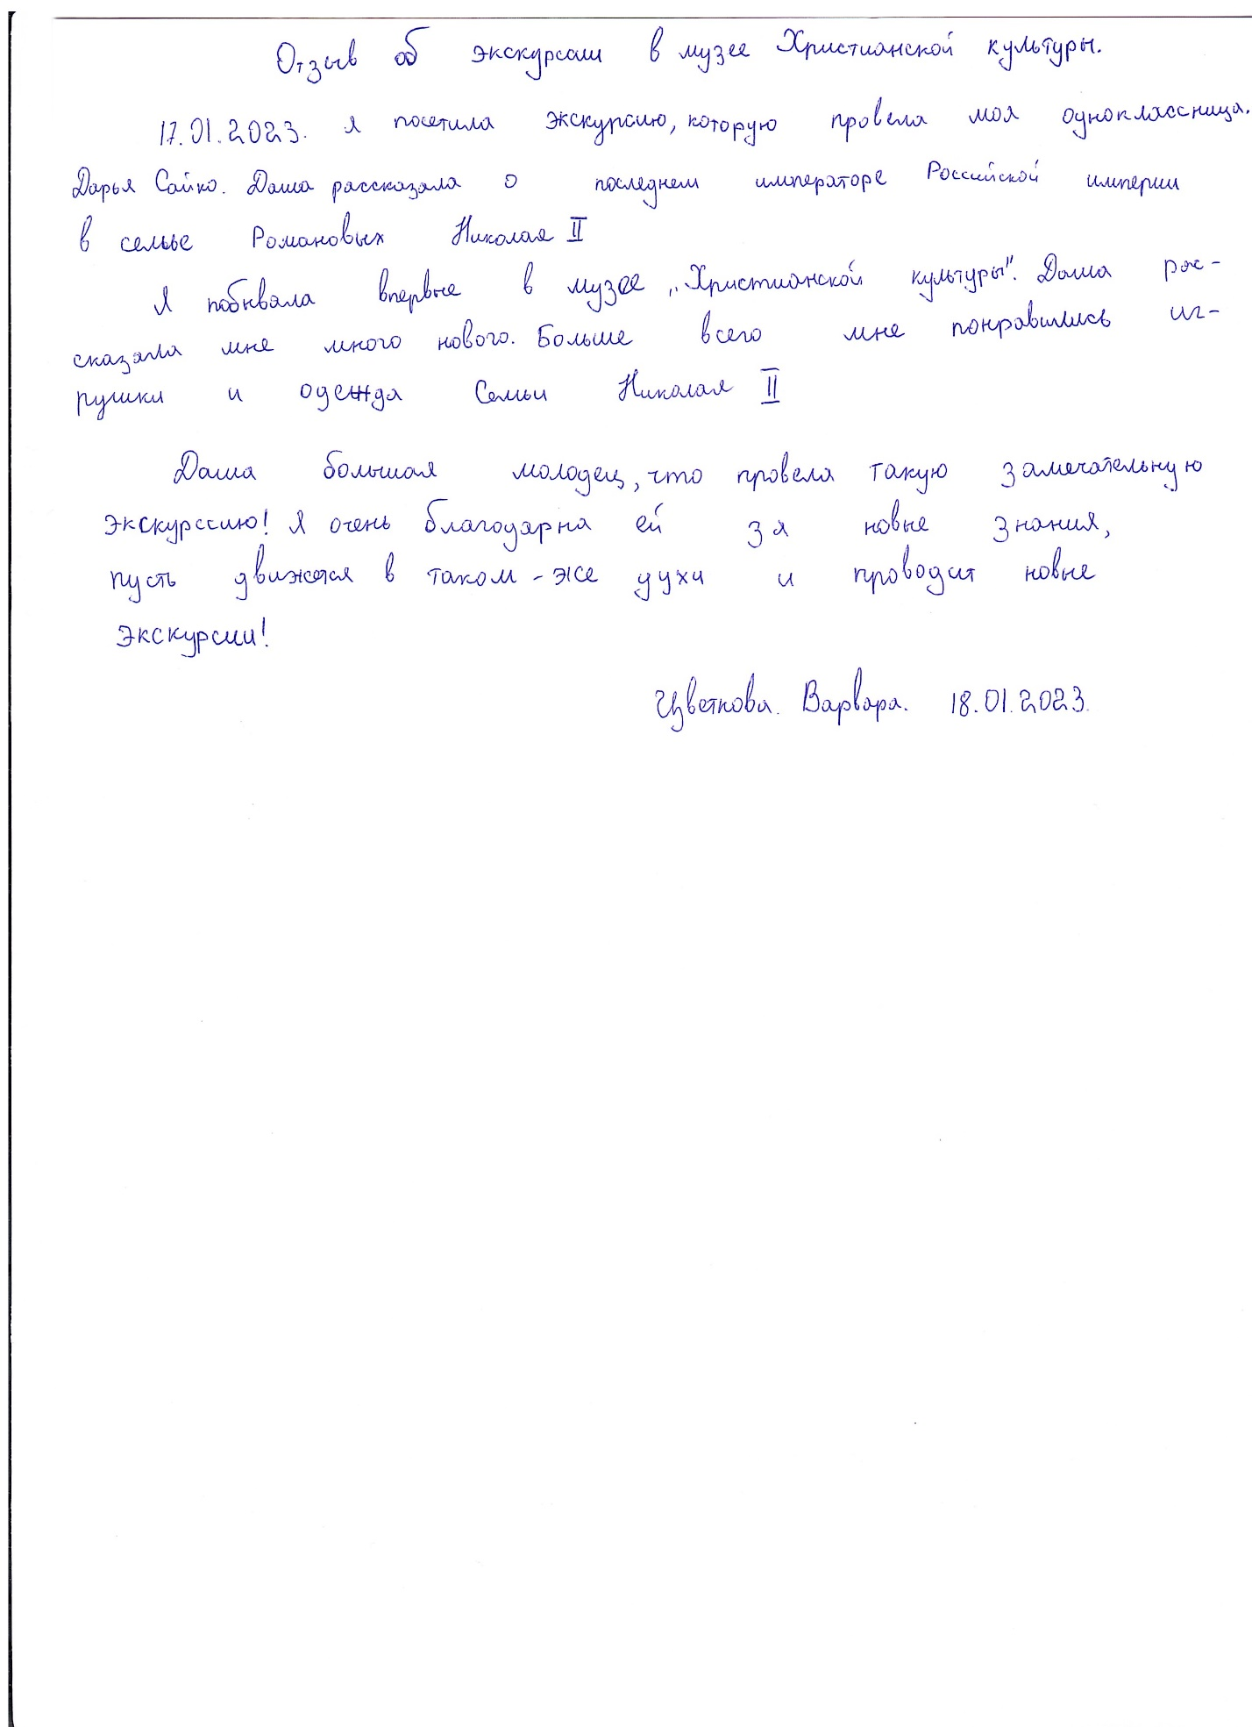
Отзыв об экскурсии Цветковой Варвары, 7Г класс

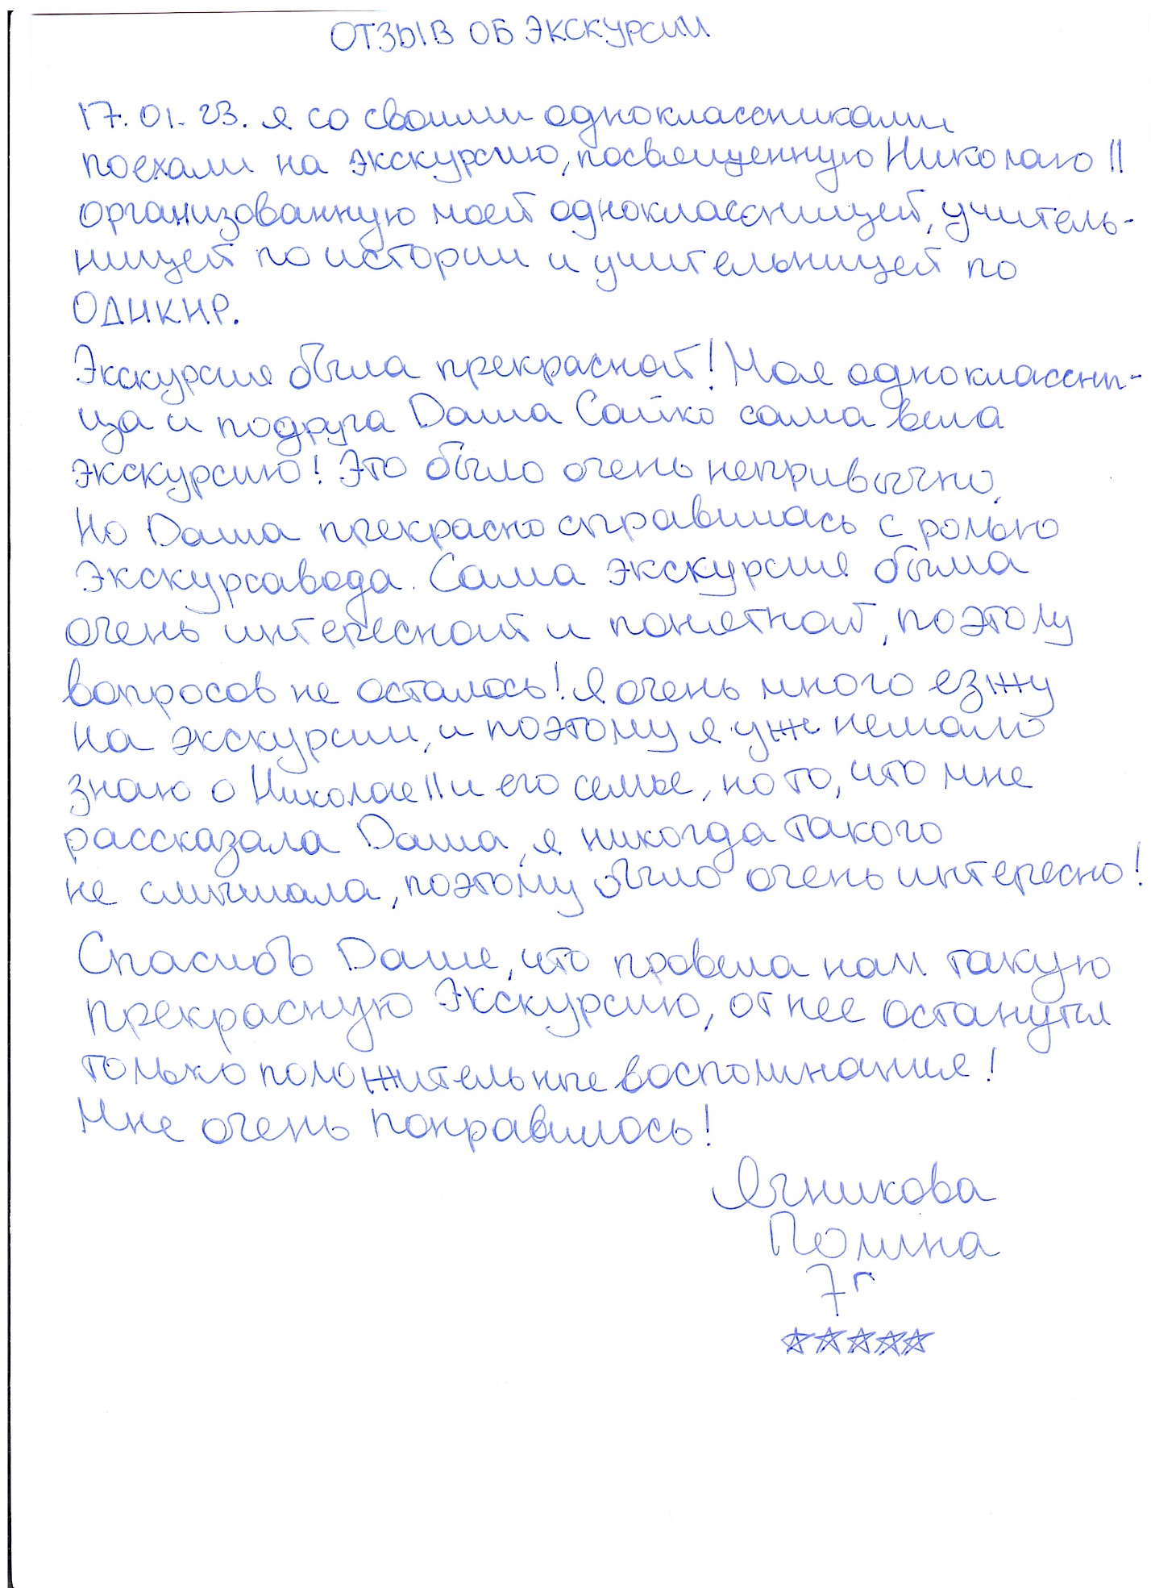
Отзыв об экскурсии Ячниковой Полины, 7Г класс

